8、点击哪一个哪一个高亮显示
<a v-for="(item, index) in classificaList" key="index"
:class="selectTab === item.id? 'active': ''"
@click="selectClassFay(item)"
>
<span class="mint-cell-text">{{item.name}}</span>
</a>
9、vue弹窗方法
this.$toast("内容");

3、:class 的用法
(a): 在三木运算的时候使用：
<input type="button" class="sumbitBtn" :class="isChecked == true? 'checked' : ''" value="确认">
用一个变量：isChecked，去改变 class 值
data () {
return {
isChecked: false,
user: {
changeName: ''
}
};
},
checkedName (name) {
if (!name.changeName) {
console.log('填写姓名');
} else if (name.changeName.length < 6 || name.changeName.length > 12) {
// console.log(name.changeName );
} else {
this.isChecked = true;
}
}
(b): v-bind
<p class="tt_ft" v-bind:class="{'ckeck' : checkAllFlag}">全选</p>

解释：checkAllFlag 为变量，class 值为 check，checkAllFlag为 true 的时候就有 check 这个 class。

9、vue 使用循环
this.cartList.forEach((item) => {
item.checked = this.checkAllFlag;
});

- 异步请求
请求可以 加上本地服务域名(ip)
文件目录为:public/index.json （vue-cli3有public文件夹）
请求就是: http://localhost:8080/index.json

引入axios模块
import axios from 'axios'
Vue.prototype.$axios = axios
方法中1：
methods:{
getDater:function() {
// var that=this;
this.$axios.get('../static/data.json').then((res)=>{
console.log(res);
this.data=res.data.result;;
});

法二：
// axios({
// url:'../static/data.json',
// params:{
// a:'66',
// b:'77'
// }
// });
}
}

10、数据的初始展示以及展示全部
在开发中会有这样的情况：例如 地址列表开始的时候只展示三个地址，点击展开全部展开所有的数据。方法：定义一个 过滤，用过滤去实现。
<div class="address_com_wrap" v-for="(item, index) in addressListFilter" keys="idnex">

data () {
return {
addressList: [],
limit: 3
}
},
mounted(){
this.getAddressLists();
},
computed: {
addressListFilter() {
//slice 截取数组的数据，返回新的数组
return this.addressList.slice(0, this.limit);
}
},
created () {},
methods: {
/**
* 获取收货数据
*/
getAddressLists() {
this.$http.get('/users/addressList').then((response) => {this.addressList = response.body.result;
});
},
/**
* 获取地址（点击展示全部调用这个函数）
*/
showMore(){
if(this.limit == 3){
this.limit = this.addressList.length;
}else{
this.limit = 3;
}
}
},
// addressList 为初始请求过来的不处理的数据，addressListFilter 是经过我们处理过的数据，页面循环的时候循环这个数据，在计算的属性中
，进行时时计算，limit 就是我们定义的初始展示几个数据，点击More 判断如果 limt 等于3 我们就赋值让等于初始获取的额数据的长度，这样就实现
点击展示全部再点击展示3个

11、vue图片懒加载
npm install vue-lazyload --save-dev
main.js引入插件：
import VueLazyLoad from 'vue-lazyload'
Vue.use(VueLazyLoad,{
error:'./static/error.png',
loading:'./static/loading.png'
})
// 图片放在static中
vue文件中将需要懒加载的图片绑定 v-bind:src 修改为 v-lazy
<img class="item-pic" v-lazy="newItem.picUrl"/>

13、监听回车事件，实现回车登录
在密码Input上，添加登录函数
<input v-model="userPwd" placeholder="请输入密码..." type="password" @keyup.enter="login"></input>

22、vue路由变化后。定时器还是在执行怎么清除
data () {
return {
_timeOut：null
}
},
在mounted(){}定义计时器
mounted(){
this._timeOut = setInterval(() => {
// 数据请求
},2000)
},
在methods里清除计时器
methods:{
beforeDestroy() {
clearInterval(this._timeOut);
}
}

15离开页面时弹窗
在有时候我们开发时可能为某个页面添加这样的功能就是在用户离开某个页面时进行弹窗，用来提示用户一些信息。这时候可以用到路由的导航钩子beforeRouteLeave
beforeRouteLeave(to,from,next){
//do something
},
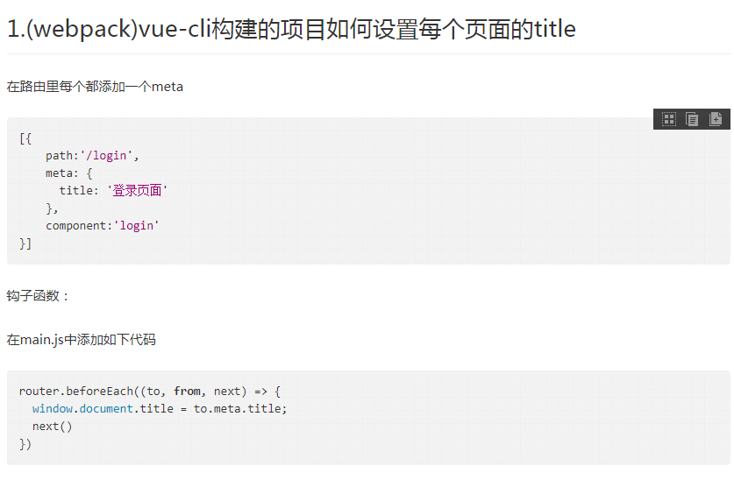
-------------------------------------------------------------------------------------------------------

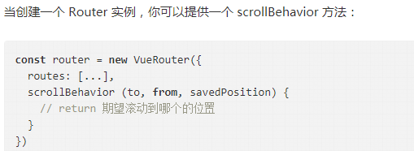

-------------------------------------------------------------------------------------------------------


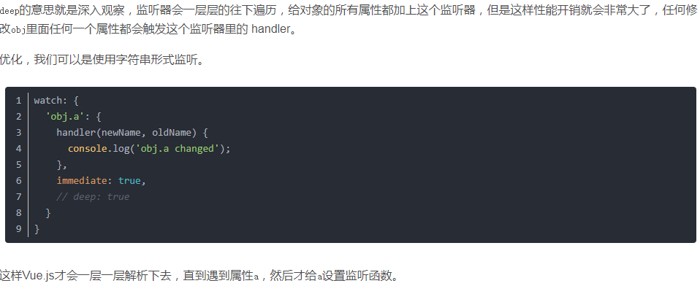

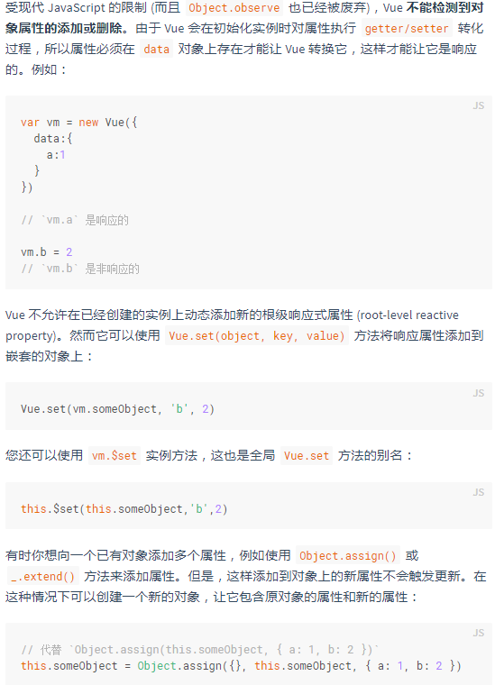



注册全局过滤器/组件
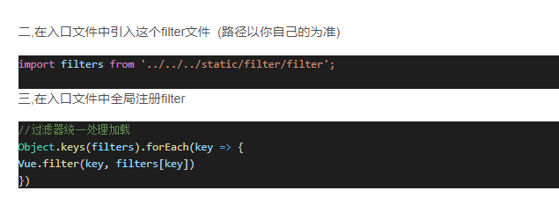、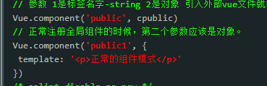
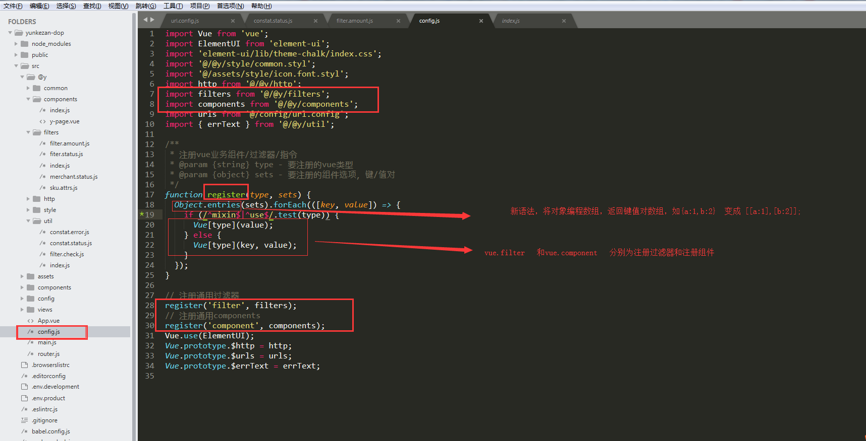
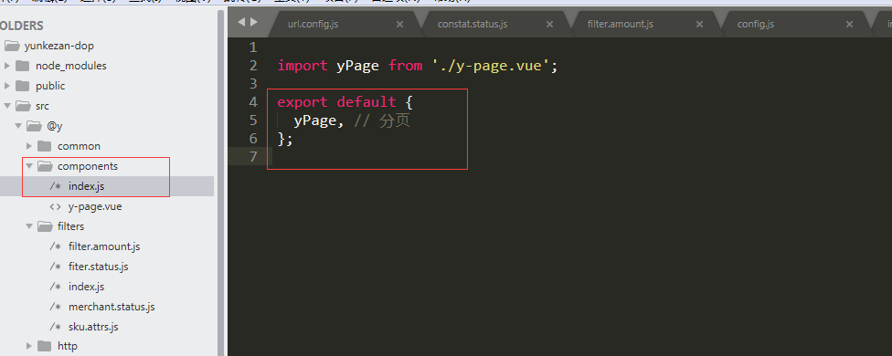
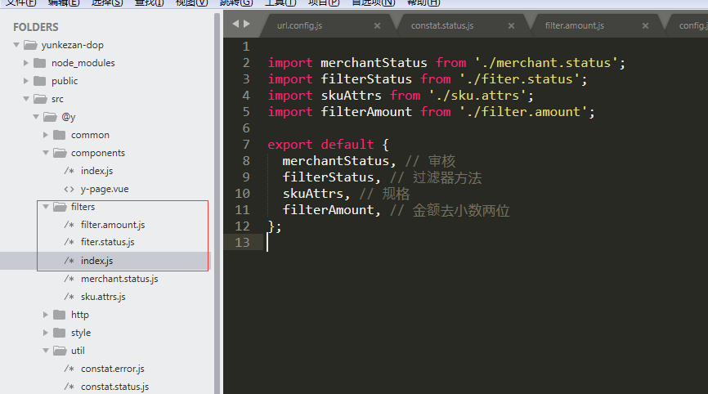

封装axios和登录请求
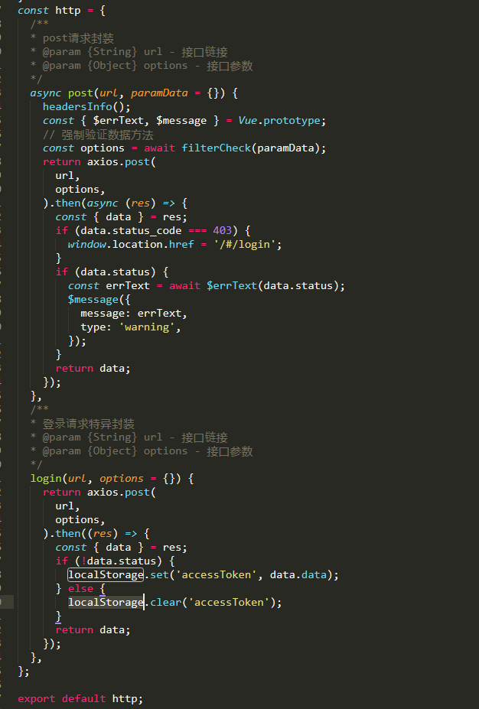

检验时间数组和格式：
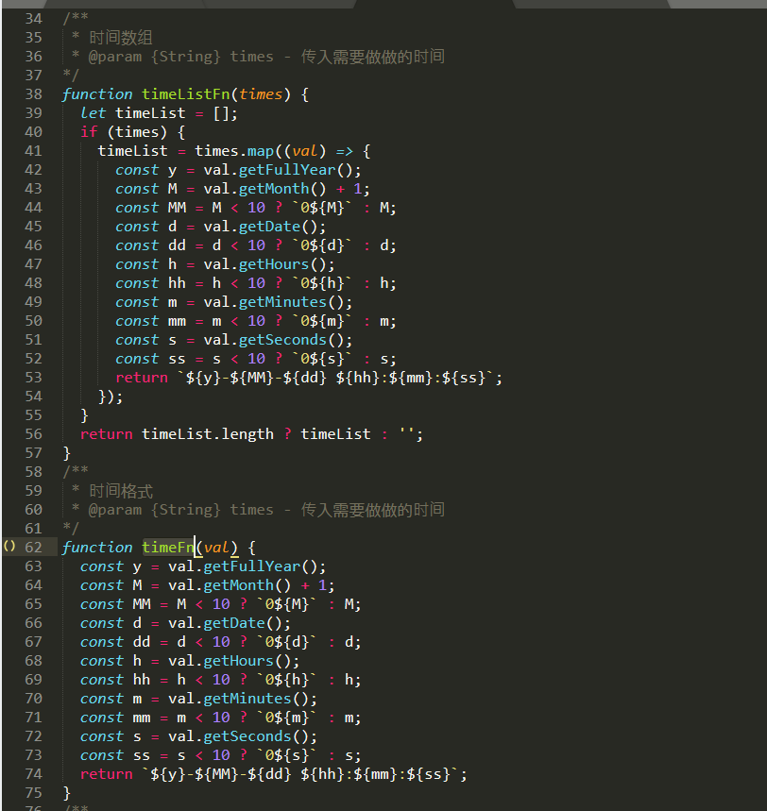

饿了么分页=》公共组件分页：
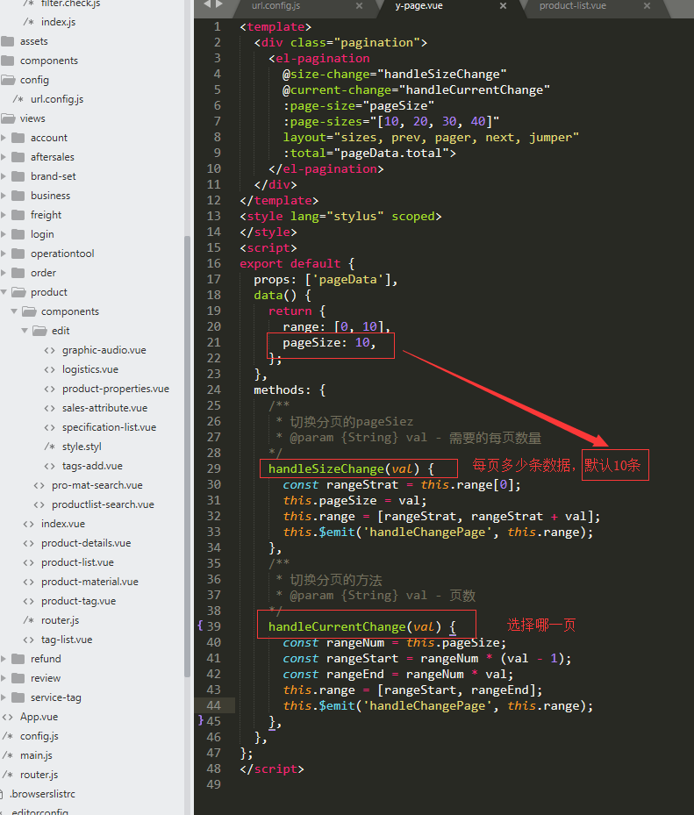

Vuex
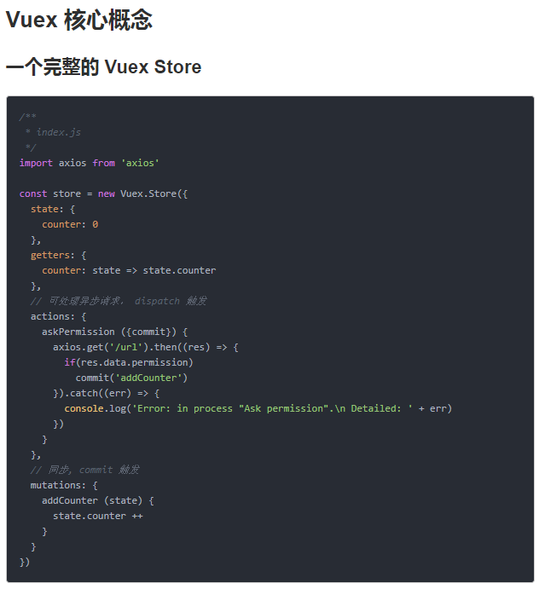

Vue 内置组件<keep-alive>
https://www.cnblogs.com/sysuhanyf/p/7454530.html
可以设置是否缓存某些组件，减少组件切换时候重复渲染dom

setInterval路由跳转继续运行并没有销毁

场景一 :比如一些弹幕，走马灯文字，这类需要定时调用的，路由跳转之后，因为组件已经销毁了，但是setlnterval还没有销毁，还在继续后台调用，控制台会不断报错，如果运算量大的话，无法及时清除，会导致严重的页面卡顿。
***解决方法 :在组件生命周期beforeDestroy停止setInterval

created() {
this.intervalid = setInterval(() => {
this.layerError = "";
this.Timer = null;
}, 100000);
}
beforeDestroy( ){
//我通常是把setInterval( )定时器赋值给this实例，然后就可以像下面这么暂停。
clearInterval(this.intervalid);
}

滚动性能优化：
@scroll.passive="fnScroll"
Passive属性告知浏览器不会阻止默认行为，来提升滚动流畅度

Vue路由修改
